МИНОБРНАУКИ РОССИИ

Федеральное государственное бюджетное образовательное учреждение высшего образования

НИЖЕГОРОДСКИЙ ГОСУДАРСТВЕННЫЙ ТЕХНИЧЕСКИЙ

УНИВЕРСИТЕТ им. Р.Е.АЛЕКСЕЕВА

Институт радиоэлектроники и информационных технологий

Кафедра «Информатика и системы управления»

**Отчет по лабораторной работе №1**

по дисциплине «Методы и средства обработки сигналов»

РУКОВОДИТЕЛЬ:

________________ Авербух М. Л.

СТУДЕНТ:

________________ Кожакин Р.А.

гр. 18 В-2

Работа защищена «__» ____________

С оценкой ___________________________

Нижний Новгород

2021 г.

**Постановка задачи:**

y(x) = a1 * sin(b1 * x) + a2 * sin(b2 * x) + a3 * sin(b3 * x)

Пользователем задаются: a1, b1, a2, b2, a3, b3, x0 (начальное значение), xk (конечное значение), Δx (шаг). Расчет y(x) по заданным значениям. Отображение векторов x и y (в виде таблицы) с возможностью редактирования. Построение графика y(x) по указанным векторам. Сохранение в текстовый файл (ANSI), в каждой строке которого - пара координат, разделенные символом «точка с запятой». Количество строк в файле должно быть равно количеству пар. Загрузка из файла аналогичного формата.

**Ход работы.**

Начало программы.

Введем параметры функции и построим график:

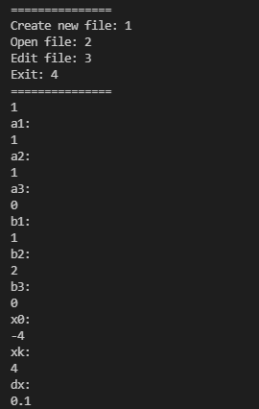

График y(x):

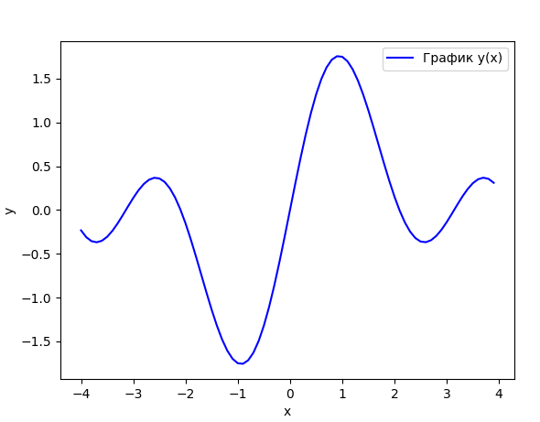

Создается файл DataLab.txt с таблицей данных:

**Таблица с данными х и у:**

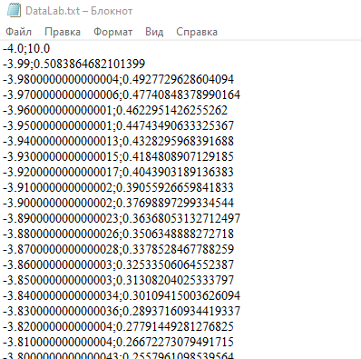

Данные можно изменить как из файла (меняем число в таблице и нажимаем “Open File”), так и из программы (нажимаем “Edit file”). Например:

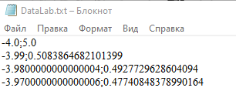

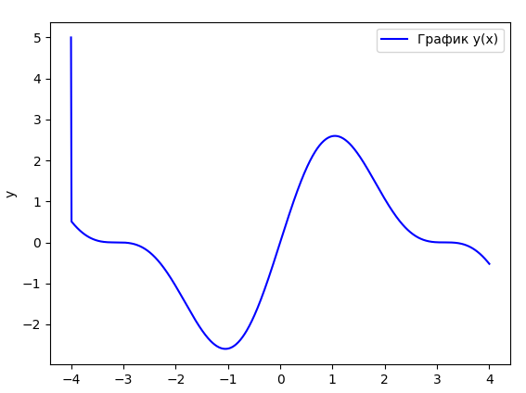

**Выводы:**

В ходе работы была создана программа построения графика функции, которая поддерживает задание параметров этой функции и редактирование координат x;y. Также программа осуществляет работу с файлами: занесение данных в файл, чтение файла, изменение данных в файле.